
2015-2016学年江西省中小学教师远程全员远程培训
2015年11月18日
主编：金凡 责编：李勇辉

卷首语

“爱在左，责任在右，走在生命之路的两旁，随时撒种，随时开花，将这一路长途点缀得花香弥漫，使穿枝拂叶的莘莘学子，踏着荆棘，不觉得痛苦，有泪可流，却觉得幸福。”或许我们并不能成为冰心笔下随时播种随时开花的人，但我们坚信，走在研修的路上定能让孩子长成一棵参天大树。


亲们！请还没有完成的学员抓紧时间完成学习任务。

热点聚焦




一份春华，一份秋实，在教书育人的道路上我付出的是汗水和泪水，然而我收获的却是那一份份充实，那沉甸甸的情感。让我把一生矢志教育的心愿化为热爱学生的一团火，将自己最珍贵的爱奉献给孩子们，相信今日含苞欲放的花蕾，明日一定能盛开绚丽的花朵。三人行必有我师，在这次远程研修中，我们共同探讨，共同学习，共同交流和分享，对新课程实施过程中遇到的问题畅所欲言，取长补短，共同进步。这次远程研修让我更加深刻地的意识到自己才疏学浅，对新课程模块教学的理解和把握还不够，对实施新课程的能力还需要不断地提高。远程研修让我明白要想进步就必须和同行们交流，要想提高必须有专家的指导和引领。知识需要不断地积累，经验需要不断地总结，能力需要不断地锻炼。
有付出必定有收获。在远程研修过程中，我们始终坚守战地，写作业，发评论，参加在线研讨，忙得不亦乐乎。我们始终保持高涨的研修热情和不懈地追求知识的精神。这次远程研修直面新课程，直击初中地理新课程改革中的问题与困惑，切合教学实际，给我们指引了课改的方向。真实的课堂教学案例和课程专家们对新课程的解读，让我们深受启发、大开眼界，引起我们深层次的反思。这次基于网络的研修，打破了传统的研修模式，打破了时空的限制，新颖神奇，为我们提供了一个全新、高效的网络研修平台，同时也给我们提供了无限广阔的交流空间。在这个平台上，我们百家争鸣、百花齐发，倾情表达，互助共勉，共同探讨课改的真谛。此外，课程项目组、课程团队、指导教师和班主任时刻关注我们的学习动态，并进行适时引导，不断地给予精神鼓励，使我们倍感温馨。
——班级学员：许雄英

又一轮的网络学习，我积极跟进，注册登陆选课学习写日志，只为努力提升自己的教学能力，当今时代，信息的时代，教师的专业发展必定要与时俱进。这样才能有所提高，我很荣幸成为一名教师，成为从事党和人民的教育教学事业的专职人员。在知识经济日益增长的今天，教师在社会和教育中的作用更是起到了举足轻重的作用了。我对本次学习谈谈自己的研修体会：
1教师的专业发展，对照教师职业道德规范，对照教育法教师法，我想教师要提升的方面很多很多，老师知识修养要提高，现代科技和新的教学手段要更新，新课标下的课程改革都需要老师具有更高的素养储备。学校社会给予老师的期望往往超过老师的职责范畴，几近苛刻的无理取闹常常发生在我们教师身边，撇开其他原因之外，也可以说是在这个经济压倒一切的社会里，老师肩头的担子更重了，责任更大了。
2教育教学技能的提升，当今世界，知识经济蓬勃兴起，科学技术日新月异，我们已经进入一个不断变革和快速发展的时代，也是一个居危思进和以学习力取胜的时代，学习就是竞争力，知识越多越好，‘学富五车“是人们追求的目标，常老师形象的用图钉“T’字形知识结构阐述了当代人既要有较宽的知识面，还要有足够的知识深度。作为一线教师更要不断的
3，教师要以身作则，要求学生的自己必须先做到。言传不如身教，积极参与各种教育教学实践活动，做到理论与实践相结合。在实践中不断进取，刻苦钻研，勇于创新，精益求精，不断提高自己的教育教学能力。
4，教师要热爱每一位孩子。“疼爱自己的孩子是本能，而热爱别人的孩子是神圣！”教师对学生的爱，从本质上说是一种只讲付出不求回报、无私的、没有血缘关系的爱，是一种严慈相济的爱。这种爱是极其神圣纯真的。这种圣洁的爱是教师培桃育李的感情基础， 用知识丰富自己，用爱心感化孩子，明确职责，为人师表，到我们退休的时候，就可以豪迈地跨出校门，无愧于心！

----班级学员 余旦


精彩班级简报
http://html.study.teacheredu.cn/el/proj_809/article/37005/1866057.htm（南丰县小学语文67班第一期）


共享空间
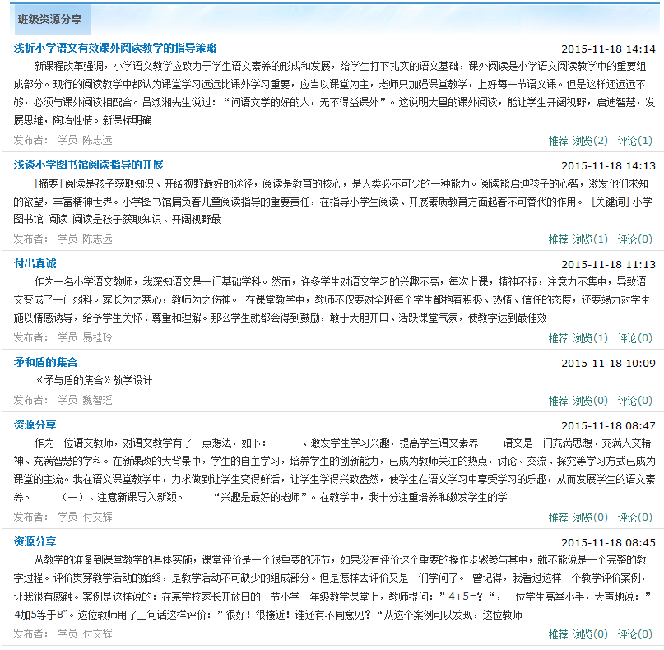


群星闪耀
班级学员学习前十名：

研修感言
学习的快乐

发布者：陈志远 所属单位：井冈山市龙市小学 发布时间：2015-11-18 浏览数：3
古人曰：“学海无涯苦作舟。”吾曰：“学海无涯乐在其中。”学习真的像古人说的那样苦吗？以我学习七年的经验来说，学习并不苦！谁说学习一定要埋头苦作？谁说读书一定是“寒窗”十年？谁说学习的岁月像一幅没有色彩的水墨画？谁说学习会使人缺氧而窒息？
我认为——学习是其乐无穷的。犹如乘着舟在知识的海洋中遨游，假如你放下那种一昧使劲撑船的思想，抬起头来望一望，那美丽的风景回让你忘记劳累，让你刹时心旷神怡，让你忍不住马上抓起双桨往前划，因为你已经迫不及待地想看到前面那更美的风景了。
偶尔——为了检测你的实力，会进行一次次的测试。这，不正像在风平浪静的海平面上偶尔出现了一点小风波吗？如果是我，我会很兴奋。这难道不是一件很刺激的事儿吗？平时使得稳一点，这时，又有什么好害怕的？只要比平时更努力点，不就能顺利冲过了吗？而且，你会发现，在风波的另一边，天空会更蓝。
当然—— 当你在学习中，总会有人比你强。正如当你行舟时，总会有人在你前头。这时，我会抽抽鼻子，说：“这有什么了不起的，我一定能超过你！”说做就做，我会将桨握得更紧，再加把劲，看准前头的目标，我划，我努力地划！我相信，我总会超过你，还会甩掉你！
当你这样想时——你还会觉得学习又苦又枯燥吗？所以说——学习不也很快乐吗？


http://html.study.teacheredu.cn/el/proj_809/swap/40001/4680223.htm?ms=1447831571239 【转载】《十年课改，一次理性回归》

